DIAGRAMI DEGLI ESERCIZI:

Diagrama1=15.Blocchi Condizionali: Come gestire condizioni + complesse:
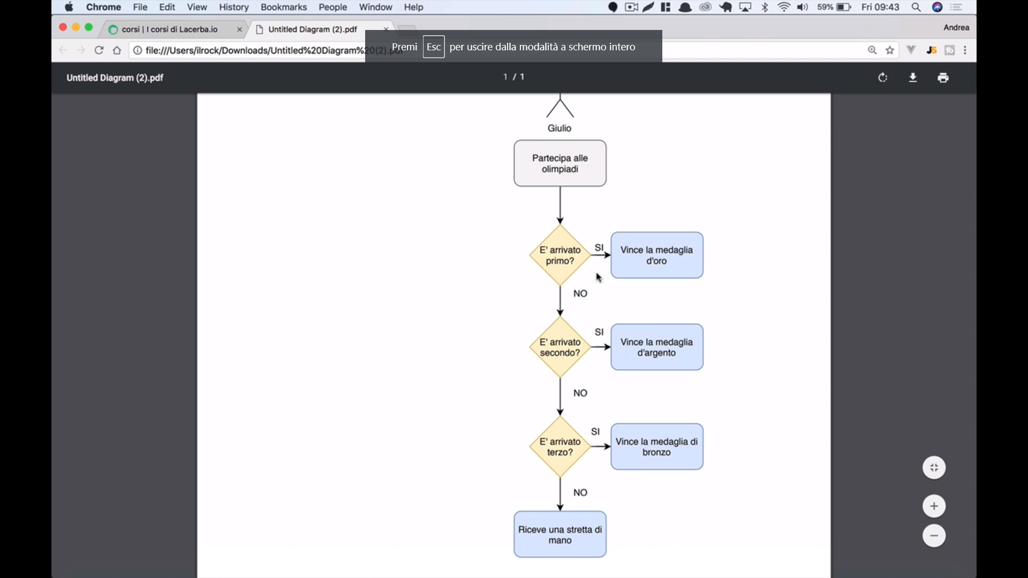

- Selezionare singoli elementi HTML con JavaScript

